XXI Российская научная конференция школьников «Открытие»

СЕКЦИЯ ХИМИЯ

Сравнительный анализ растворимого кофе
торговой марки «Nescafe»

Автор – Львова Лидия Алексеевна,
обучающаяся 9 класса
МБОУ «Гимназия № 30»
г. Иваново Ивановской обл.

Научные руководители –
Таланова Ирина Олеговна,
к.х.н., ассистент кафедры биохимии
ФГБОУ ВО ИвГМА МЗ России,
Волкова Татьяна Геннадьевна,
к.х.н., доцент кафедры органической и физической химии ФГБОУ ВО «Ивановский государственный университет»

Ярославль, 2018
Оглавление
Введение 3
1. Теоретическая часть 3
2. Практическая часть 6
2.1 Определение массовой доли влаги методом ускоренного высушивания 6
2.2 Обнаружение фальсификации натурального кофе кофейным напитком 6
2.3 Выделение кофеина 7
2.4 Качественная реакция на кофеин 7
2.5 Определение танина 8
2.6 Качественные реакции на витамины 8
2.6.1 Витамин РР 8
2.6.2 Витамин В₁ 8
2.6.3 Витамин В₂ 8
2.6.4 Витамин В₆ 8
2.6.5 Витамин Е 8
2.6.6 Витамин Р 9
2.7 Количественное определение витамина Р в кофе 9
3. Полученные результаты и их обсуждение 10
Выводы 11
Литература 12
Приложение 13
Введение
Кофе – один из самых востребованных напитков современных людей, который изготавливается из жареных семян кофейного дерева. История кофе уходит своими корнями в далекое прошлое, что дает возможность говорить о его популярности на протяжении длительного времени у многих народов. В настоящее время этот напиток занимает второе место в мире (после нефти) по товарообороту. Многие из нас не представляют себе жизни без кофе, без его пробуждающего аромата по утрам, без горьковатого и вместе с тем такого приятного и тонизирующего вкуса. Кофе бодрит тело и дух, спасает от болезней и плохого настроения, позволяет справиться с самой сложной задачей и найти вдохновение.
Можно ли сравнивать растворимый и молотый кофе? Конечно же, нет, т.к. они отличаются по цене, по методике производства, по вкусу и аромату. Однако зачастую из-за нехватки времени предпочтение отдается именно растворимому кофе, который представлен в трех видах: сублимированный, порошкообразный и гранулированный. Поэтому проблема выбора хорошего качественного растворимого кофе является актуальной.
Новизна данного исследования состоит в том, что впервые будут сравниваться виды растворимого кофе, различающиеся по способу производства, торговой марки «Nescafe», являющейся крупнейшей не только в России, но и во всем мире.
Объектом исследования являются виды растворимого кофе торговой марки «Nescafe», а предметом – сравнение ряда их характеристик между собой.
Целью настоящей работы стало проведение сравнительного анализа растворимого кофе торговой марки «Nescafe»: гранулированного, сублимированного, порошкообразного с добавлением натурального жареного молотого и без него.
Для достижения данной цели были поставлены следующие задачи:
- определить массовую долю влаги методом ускоренного высушивания;
- выявить фальсификацию натурального кофе кофейным напитком;
- выделить кофеин;
- провести качественный анализ образцов на танин, кофеин, витамины РР, В₁, В₂, В₆, Е, Р;
- определить количественное содержание витамина Р.
Исследование проводилось в лаборатории кафедры органической и физической химии Ивановского государственного университета.
1. Теоретическая часть
Кофе – уникальный продукт, содержащий в своем составе свыше 100 компонентов и 2000 веществ. Так из чего же состоит растворимый кофе? Считается, что в таком напитке только 15-20 % составляющих получены из натурального кофе, т.к. кофейные зерна для растворимого кофе иногда вываривают 5-10 часов. При этом все полезные, ароматические и вкусовые вещества остаются в гуще, которая не используется. В основном переходит только кофеин и некоторое количество кислот. Остальные 80 % состава растворимого кофе – ароматизаторы, стабилизаторы, красители, консерванты, усилители вкуса. Производители дешевого растворимого кофе могут добавлять размолотый цикорий, зерно и многое другое, о чем не пишут на упаковке. Однако в растворимом кофе обнаружены и витамины: тиамин (В₁), рибофлавин (В₂), никотиновая кислота (РР), пиридоксин (В₆), рутин (Р), токоферол (Е).
Для обнаружения перечисленных витаминов, а также кофеина и танина в настоящей работе были проведены качественные реакции:
- витамин РР – при нагревании с уксуснокислой медью образуется плохо растворимый синий осадок медной соли никотиновой кислоты:
- витамин В₁ – при добавлении к тиамину в щелочной среде диазореактива образуется сложное соединение витамина с диазобензолсульфокислотой, окрашенное в оранжевый, красный или оранжево-красный цвет.
- витамин В₂ – восстанавливается выделяющимся при добавлении металлического цинка к соляной кислоте водородом через промежуточные соединения красного цвета (родофлавин) в бесцветный лейкофлавин. Наблюдается переход желтого окрашивания в зеленоватый цвет, позже в малиновый, розовый, затем раствор обесцвечивается. При взбалтывании обесцвеченного раствора лейкосоединение вновь окисляется кислородом воздуха в рибофлавин.
- витамин В₆ – с хлорным железом образует комплекс типа фенолята железа кроваво-красного цвета:
- витамин Е – при действии сильных окислителей (например, концентрированной азотной кислоты) образует соединения хиноидной структуры, окрашивающиеся в красный цвет:
- витамин Р – при взаимодействии с хлоридом железа (III) образуется комплексное соединение зеленого цвета следующего строения:
- кофеин – в результате его окисления образуется амалиновая кислота (тетраметилаллоксантин) оранжевого цвета, которая при реакции с концентрированным раствором аммиака образует пурпурат аммония:
- танин – за счет наличия в составе фенольных гидроксилов с солями железа (III) образует окрашенные комплексы.
2. Практическая часть
2.1 Определение массовой доли влаги методом ускоренного высушивания
Определение массовой доли влаги проводится в соответствии с ГОСТ 15113.4-77 «Методы определения влаги. Технические условия». Метод основан на высушивании кофе в сушильном шкафу при температуре 130 ^{о}С (Приложение, рис. 1).
Оборудование: стеклянные бюксы, весы лабораторные аналитические, шкаф сушильный электрический, эксикатор, палочки стеклянные, щипцы.
Ход работы: из пробы кофе в высушенный бюкс берут навеску массой 5 г. Открытый бюкс с навеской и крышку помещают в сушильный шкаф и сушат при температуре 130 ^{о}С в течение 45 минут.
После высушивания навески бюкс вынимают из сушильного шкафа щипцами, закрывают крышкой, охлаждают в эксикаторе и взвешивают. За результат испытания принимают среднеарифметическое двух параллельных определений.
Массовую долю влаги (Х, %) вычисляют по формуле:
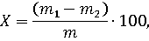
где m – масса навески кофе, г; m₁ – масса бюкса с навеской до высушивания, г; m₂ – масса бюкса с навеской после высушивания, г.
2.2 Обнаружение фальсификации натурального кофе кофейным напитком
В состав кофейных напитков входят зерновые продукты: ячмень, рожь, овес, содержащие в своем составе крахмал, который можно обнаружить качественной реакцией с йодом. Именно на этом основан метод обнаружения фальсификации натурального кофе кофейным напитком.
Оборудование: конические колбы, стеклянные палочки, мерная пробирка.
Реактивы: раствор Люголя.
Ход работы: в коническую колбу приливают 1 мл профильтрованного напитка и 5 мл дистиллированной воды. Перемешивают полученный раствор стеклянной палочкой и добавляют 2-3 капли раствора Люголя.
Если в колбе появляется желтоватая окраска, которая постепенно исчезает, то это натуральный кофе. Если жидкость окрашивается в фиолетово-синий (синий) цвет, то кофе был приготовлен с добавлением кофейного напитка (Приложение, рис. 2).
2.3 Выделение кофеина
Кофеин возгоняется при 180 ^{о}С, в растворах находится в виде моногидрата, устойчивого до 100 ^{о}С. Запах кофеина не чувствуется, на вкус – горьковат.
Оборудование: весы лабораторные, фарфоровые чашки, электроплитка, чашки Петри, ступка с пестиком, асбестовая сетка.
Реактивы: оксид магния.
Ход работы: в фарфоровую чашку помещают немного кофе (5 г) и оксида магния в соотношении 1:1 (по массе), растирают до порошкообразного состояния.
На электроплитку кладут асбестовую сетку и ставят на нее фарфоровую чашку с приготовленной смесью, прикрыв сверху чашкой Петри. Подогревание проводят в течение 30 минут, не допуская обугливания. На поверхности чашки Петри, обращенной внутрь фарфоровой чашки со смесью, наблюдается конденсация влаги, а после ее высыхания образуется налет белого цвета (или игольчатые кристаллы) (Приложение, рис. 3).
2.4 Качественная реакция на кофеин
Для проведения качественной реакции на кофеин используют кристаллы, полученные при его возгонке с оксидом магния (см. п. 2.3).
Реактивы: HNO_{3 конц.}, 25 %-ный раствор NH₃.
Ход работы: на стеклянную пластинку помещают немного кристаллов кофеина и добавляют 1-2 капли концентрированной азотной кислоты. Появляется желтое окрашивание.
Осторожно нагревают пластинку и выпаривают содержимое досуха. Полученный остаток смачивают каплей 25 %-ного раствора аммиака. Появляется пурпурно-красное окрашивание вследствие образования аммонийной соли тетраметилпурпуровой кислоты.
Данные анализа сравнивают с эталоном (чистым кофеином) (Приложение, рис. 4).
2.5 Определение танина
Реактивы: FeCl₃.
Ход работы: в пробирку наливают 2 мл кофе. Затем добавляют 5 мл раствора хлорида железа (III). При наличии в напитке танина содержимое пробирки окрасится в зелено-черный цвет.
2.6 Качественные реакции на витамины
2.6.1 Витамин РР
Реактивы: CH₃COOH_{конц.}, 2 %-ный раствор уксуснокислой меди.
Ход работы: к 2 мл раствора кофе добавляют 1 каплю концентрированной уксусной кислоты, все перемешивают. Полученный раствор нагревают до кипения, при этом мутный раствор становится прозрачным. Взболтав 2 %-ный раствор ацетата меди, приливают 20 капель его к нагретому раствору кофе. Затем содержимое пробирки доводят до кипения и сразу охлаждают в токе холодной воды. На дне пробирки образуется синий осадок медной соли никотиновой кислоты.
2.6.2 Витамин В₁
Реактивы: диазореактив (5 капель 1 %-ного раствора сульфаниловой кислоты в 2 %-ном растворе соляной кислоты + 5 капель раствора NaNO₂), 10 %-ный раствор Na₂CO₃.
Ход работы: диазореактив готовится непосредственно перед опытом. К 10 каплям диазореактива добавляют 2-4 капли кофе и 5-7 капель Na₂CO₃. Жидкость окрашивается в оранжевый или красный цвет.
2.6.3 Витамин В₂
Реактивы: HCl_{конц.}, Zn (пыль).
Ход работы: в пробирку наливают 10 капель кофе, добавляют 5 капель концентрированной соляной кислоты и немного цинковой пыли. Начинается бурное выделение пузырьков водорода, жидкость постепенно окрашивается в розовый или красный цвет, затем бледнеет и обесцвечивается (происходит обратное окисление лейкофлавина в рибофлавин).
2.6.4 Витамин В₆
Реактивы: 1 %-ный раствор FeCl₃.
Ход работы: к 4 мл кофе добавляют 0,5 мл 1 %-ного раствора хлорида железа (III), встряхивают. Появляется красное окрашивание.
2.6.5 Витамин Е
Реактивы: HNO_{3 конц}.
Ход работы: в сухую пробирку вносят 5 капель кофе и добавляют 10 капель концентрированной азотной кислоты. Содержимое пробирки встряхивают. Появляется красное окрашивание.
2.6.6 Витамин Р
Реактивы: FeCl₃ _{тв}.
Ход работы: берут 100 мг кофе, добавляют 15 мл дистиллированной воды (если кофе молотый, то кипятят в течение 3 мин.). Дают остыть, отбирают в пробирку 1 мл раствора кофе и добавляют несколько кристалликов FeCl₃. Перемешивают, разводят в 2-3 раза дистиллированной водой. Появляется зеленое окрашивание.
2.7 Количественное определение витамина Р в кофе
Рутин способен окисляться перманганатом калия. Причем экспериментально установлено, что 1 мл 0,1 н раствора KMnO₄ окисляет 6,4 мкг рутина. В качестве индикатора используется индигокармин, который вступает в реакцию с перманганатом калия после того, как окислится весь рутин.
Реактивы: 0,05 н раствор KMnO₄, индикатор индигокармин.
Оборудование: бюретка, стакан химический (100 мл), пипетка (10 мл), шпатель, коническая колба (100 мл), палочка стеклянная, колба для титрования (50 мл), мерный цилиндр (100 мл).
Ход работы. Берут навеску кофе (100 мг), переносят в стеклянный стаканчик и приливают 50 мл горячей дистиллированной воды. Проводят экстракцию в течение 5 мин. Затем 10 мл экстракта кофе пипеткой переносят в коническую колбу, добавляют 10 мл дистиллированной воды и 5 капель индигокармина. Появляется синее или сине-зеленое окрашивание. Содержимое колбы титруют 0,05 н раствором KMnO₄ до появления устойчивой желтой (или бурой) окраски (Приложение, рис. 4-6).
Процентное содержание витамина Р в кофе определяют по формуле:
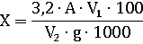
где Х – содержание витамина Р в препарате, г%; 3,2 – стандартный коэффициент пересчета; А – количество 0,05 н раствора KMnO₄, пошедшего на титрование, мл; V₁ – объем, в котором растворена навеска кофе (50 мл); V₂ – объем раствора кофе, взятого для титрования (10 мл); g – навеска (100 мг); 100 – множитель для расчета процентного содержания; 1000 – множитель для перевода микрограммов в миллиграммы.
Результат расчета переводят в мг%. Определение проводят в трехкратной повторности. Проводят математическую обработку.
3. Полученные результаты и их обсуждение
Полученные результаты представлены в таблице и в приложении.
Таблица
№ п/п |  | Гранулированный кофе | Сублимированный кофе | Порошкообразный кофе | Порошкообразный с добавлением натурального жареного молотого кофе
1 | Витамин РР | + | + | + | +
2 | Витамин В₁ | + | + | + | +
3 | Витамин В₂ | + | + | + | +
4 | Витамин В₆ | − | − | − | −
5 | Витамин Е | + | + | + | +
6 | Витамин Р | + | + | + | +
7 | Кофеин | − | − | − | −
8 | Танин | + | + | + | +
9 | Наличие кофейного напитка | + | + | + | +
10 | Массовая доля влаги, % | 17.2 | 10.8 | 10.6 | 7.4
11 | Содержание витамина Р, мг% | 26.4 | 28.8 | 31.2 | 26.4

Массовая доля влаги является очень важным показателем, отражающим сохранность продукта, т.к. переизбыток влаги может привести к развитию плесени и порче кофе. Данный показатель в течение срока хранения не должен превышать 4-7 %. В нашем случае все исследуемые образцы не соответствуют ГОСТу (табл., № 10). Зачастую в погоне за прибылью в кофе добавляют кофейный напиток, который может содержать желуди, солод, цикорий, жженый сахар, карамелизаты, оболочки кофейных зерен. Нами установлено, что кофейный напиток добавлен во все исследуемые образцы (табл., № 9). Качественный анализ показал, витамины РР, В₁, В₂, Е и Р, а также танин присутствуют во всех исследуемых образцах, а вот витамина В₆ и кофеина нет ни в одном (табл., №№ 1-8; Приложение, рис. 7-13). Следует отметить, что витамины Е и Р являются компонентами антиоксидантной системы, причем Е – один из главных антиоксидантов. Вероятно, этим можно объяснить антиоксидантное действие кофе.
Методом титрования нами было определено количественное содержание витамина Р. Оказалось, что больше всего его в порошкообразном кофе, меньше – в гранулированном и порошкообразном с добавлением натурального жареного молотого кофе (табл., № 11). Суточная потребность в витамине Р для взрослого человека составляет 20-50 мг. Считается, что одна чашка кофе (200 мл) может восполнить около 20 % от этой нормы. И наши расчеты показали, это действительно так. Например, в одной чашке порошкообразного кофе содержится около 20,8 % от суточной нормы витамина Р.
По содержанию кофеина в кофе можно судить о степени его натуральности. Согласно ГОСТу, массовая доля кофеина в растворимом кофе не должна быть менее 2-3 %. Чем же можно объяснить отсутствие кофеина в исследуемых образцах?
- Недостаток методики выделения кофеина. К сожалению, стандартные методики (ГОСТ) оказались нам недоступны, поэтому кофеин мы выделяли методом возгонки, который дает очень малый выход продукта. Производство же растворимого кофе построено так, что в процессе кофе теряет какое-то количество кофеина. Это может привести к тому, что изначально содержание кофеина в образце было очень незначительным. Плюс потери при возгонке.
- Кофейный напиток – это альтернатива обычного кофе. По вкусу, цвету и аромату он похож на традиционный кофе, но не содержит в себе кофеина. Поэтому добавление кофейных напитков в кофе приводит к снижению содержания кофеина. А мы установили, что все исследованные образцы фальсифицированы.
- К сожалению, ни на одной упаковке мы не нашли состава и названия сырья продукта. Почему это важно? В качестве сырья используются зерна арабики или робусты. Причем в зернах арабики содержание кофеина относительно невелико (1-1.5 %), в то время как зерна робусты содержат около 3 % кофеина, т.е. почти в 2 раза больше. И если в качестве сырья в наших сортах использовались зерна арабики, то понятно, почему кофеина мы не обнаружили. Однако стоит помнить, что кофе из зерен арабики значительно дороже, чем из робусты. Поэтому уже даже по цене на продукцию мы можем в какой-то мере судить об используемом сырье для приготовления растворимого кофе.
- Считается, что концентрация кофеина напрямую связана с качеством растворимого кофе: чем он дороже, тем качественнее и тем больше в нем кофеина. (Хотя, на наш взгляд, здесь есть некоторое противоречие. Если кофе дорогой, значит, в качестве сырья использовали зерна арабики. А мы уже выяснили, что такой кофе кофеина содержит значительно меньше, чем изготовленный из зерен робусты).
Выводы
- Все исследуемые образцы по массовой доле влаги не соответствуют ГОСТу.
- Все виды кофе содержат танин и такие витамины, как РР, В₁, В₂, Е и Р. Причем наибольшее количество витамина Р наблюдается в порошкообразном, меньше – в гранулированном и порошкообразном с добавлением натурального жареного молотого кофе.
- Во всех исследуемых образцах не обнаружены витамин В₆ и кофеин.
- Все виды кофе оказались фальсифицированы.
Таким образом, сравнительный анализ некоторых видов растворимого кофе торговой марки «Nescafe» показал, что по ряду показателей они близки. Поэтому дать рекомендации по его выбору затруднительно. И при покупке, на наш взгляд, стоит основываться на своих предпочтениях.
Литература
- Биохимия: Учебник / Под ред. Е.С. Северина. – 2-е изд., испр. – М.: ГЭОТАР-МЕД, 2004. 784 с.
- Витаминология. Практическое пособие по выполнению лабораторных работ / Министерство образования РБ, УО «ГГУ им. Ф. Скорины», авторы-составители: Т.В. Бобрик, Е.И. Тороп. – Гомель, 2004. 59 с.
- Витамины и коферменты: учеб. пособ. Ч. 2 / В.А. Смирнов, Ю.Н. Климочкин. – Самара: Самар. гос. техн. ун-т, 2008. 91 с.
- Кустова Т.П., Кочетова Л.Б. Практикум по биологической химии: учеб. пособие. – Иваново: Иван.гос.ун-т, 2010. 108 с.
- Слободин В.Б. Избранные главы биологической химии. Часть I: учеб. пособие. – Иваново: ГБОУ ВПО ИвГМА Минздрава России, 2014. 188 с.
- Шлейкин А.Г., Скворцова Н.Н., Бландов А.Н. Биохимия. Лабораторный практикум. Часть 2. Белки. Ферменты. Витамины: Учеб. пособие. – СПб.: Университет ИТМО, 2015.106 с.
- http://aboutcoffee.info/химия-кофе
- http://kofeka.ru/vyibiraem-rastvorimyij-kofe.html
- http://kofella.net/vse-o-kofe/himicheskiy-sostav-kofe.html
- http://kofella.net/vse-o-kofe/sublimirovannyiy-kofe.html
- https://www.iphones.ru/iNotes/all-about-coffee-faq

Приложение
Исследуемые образцы кофе:
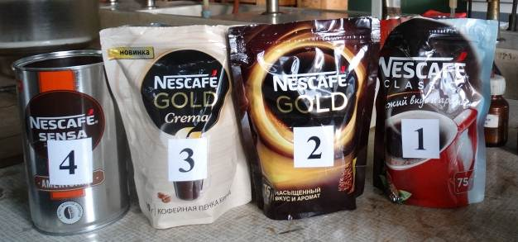
1 – гранулированный, 2 – сублимированный, 3 – порошкообразный, 4 – порошкообразный с добавлением натурального жареного молотого кофе
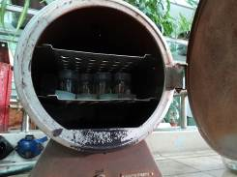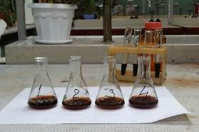
Рис. 1. Определение влаги методом Рис. 2. Определение наличия примесей
ускоренного высушивания (фальсификата) с помощью реактива Люголя

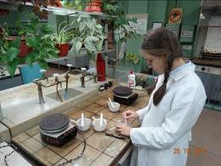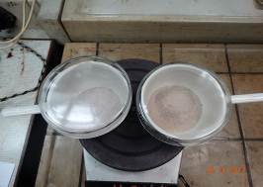
Рис. 3. Возгонка кофеина

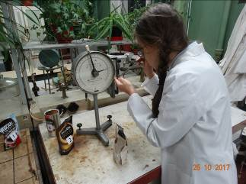
Рис. 4. Навески кофе для количественного
определения витамина Р

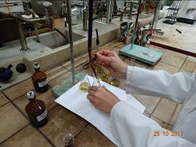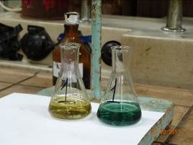
Рис. 5. Количественное определение Рис. 6. Слева – оттитрованная проба,
витамина Р методом титрования справа – проба до титрования

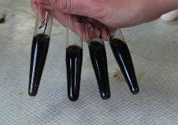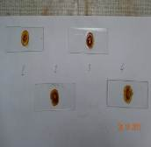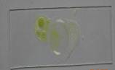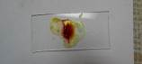
1
2
3
4
Рис. 7. Качественная реакция Рис. 8. Качественная реакция на кофеин:
на танин исследуемые образцы чистый кофеин

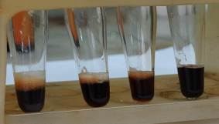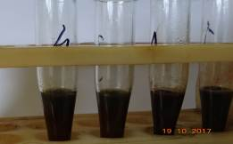
1
2
3
4
1
2
3
4
Рис. 9. Качественная реакция на витамин В₁ Рис. 10. Качественная реакция на витамин РР

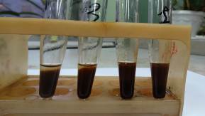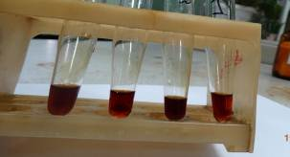
1
2
3
4
1
2
3
4
Рис. 11. Качественная реакция на витамин В₂ Рис. 12. Качественная реакция на витамин Е

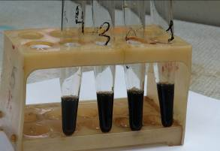
1
2
3
4
Рис. 13. Качественная реакция на витамин Р

